|  |  |  |  |
| --- | --- | --- | --- |
|  |  | | |
|  | | |
|  | | |
| 方圆ok1 | | | |
|  | 华为鲲鹏创新中心旗舰店  xxxx软件 xxx版本  测试报告 | | |
|  | | |
| **文档版本** | **01** | |
| **发布日期** | **2024-01-26** | |
|  | | |
| 华为技术有限公司 | | xxx有限公司 |
| 附件1-16K | | |

# 概述

## 目的

为了便于客户基于鲲鹏基础技术架构完成软件产品鲲鹏版本的持续构建和发布，保证其满足原生开发要求，编写此测试方案，以便对产品在代码开发，流水线构建，兼容性测试，商用版本发布等方面做全面的测试验证。

本测试报告，根据实际测试过程和结果，由测试各参与方共同输出并确认有效。

## 范围

本文档包括如下内容：

* 项目概述
* 测试方案（实际测试方案，含测试组网、物料、软件配套及其他约束条件）
* 测试用例执行过程及用例执行结果
* 测试总结

## 约束

# 项目概述

## 项目背景

*根据实际项目背景补充*

## 测试目的

验证xxx软件是否基于鲲鹏基础技术架构完成软件产品鲲鹏版本的构建和发布，并通过流水线等方式构建鲲鹏版本，实现鲲鹏商用版本发布。

# 测试方案

## 测试环境

### 硬件配置

1. 待认证硬件

|  |  |
| --- | --- |
| 产品名称 | 产品型号 |
| *TaiShan 200服务器* | *2280* |

1. 详细硬件配置

|  |  |  |  |  |
| --- | --- | --- | --- | --- |
| **服务器产品型号** | 配置参数 | 型号 | 数量 | 用途 |
| *TaiShan 200服务器 2280* | 处理器 | *2*5250(48 cores,2.6 GHz)* | *1* |  |
| 内存 | *1*32GB* |
| 硬盘 | *1*960 SATA HDD* |
| 网卡 | *1*4*GE* |

### 软件配置

1. 待认证软件

|  |  |  |  |  |
| --- | --- | --- | --- | --- |
| **产品名称** | **产品英文** | **产品版本** | **开发语言** | **发布状态** |
|  |  |  |  |  |

1. 完整依赖软件栈（含运行及测试依赖）

|  |  |  |  |  |
| --- | --- | --- | --- | --- |
| **类型** | **软件名称** | **软件版本** | **软件厂商** | **用途** |
|  |  |  |  |  |

1. 兼容性测试采集到的操作系统版本

|  |  |
| --- | --- |
| **类型** | **软件名称** |
|  |  |

### 测试组网

*参考示例：*

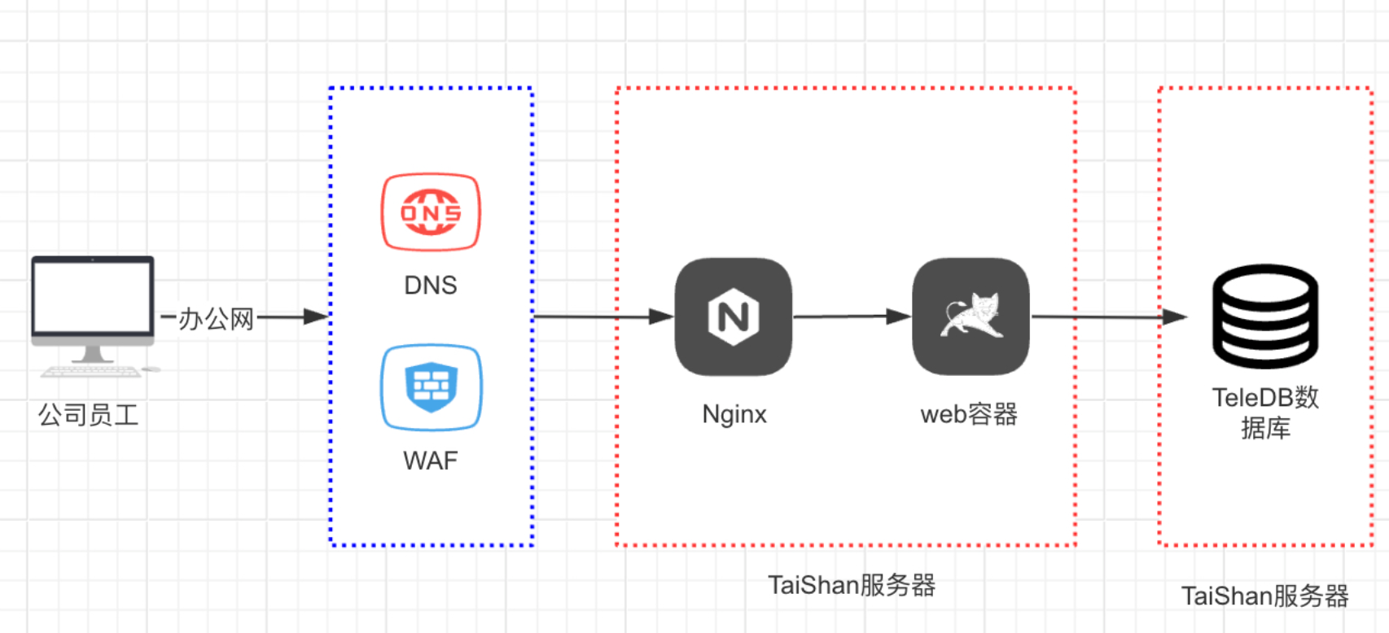

### 测试内容

表3.1-DevKit测试范围

|  |  |
| --- | --- |
| **流水阶段** | **验证项** |
| 代码开发 | 应用迁移工具 |
| 亲和分析工具 |
| 应用开发工具 |
| 编译调试工具 |
| 系统性能分析工具 |
| Java性能分析工具 |
| 系统诊断工具 |
| 门禁检查 | 迁移扫描工具 |
| 亲和扫描工具 |
| 编译构建 | 构建OS内核为openEuler |
| GCC for openEuler |
| 毕昇编译器 |
| 毕昇JDK |
| 调优 | DevKit性能分析工具 |
| 测试 | DevKit测试平台 |
| 发布 | 首发鲲鹏版本或与其他处理器版本同步发布 |
| 流水线工具 | 鲲鹏流水线构建，基于Jenkins、gitlab等开源工具，或伙伴自研等自动化工具 |

表3.2-BoostKit测试范围

|  |  |
| --- | --- |
| **解决方案** | **验证项** |
| 大数据 | 大数据加速库 |
| 大数据OmniRuntime加速库 |
| 分布式存储 | 分布式存储加速库 |
| 数据库 | 数据库加速库 |
| 虚拟化 | 虚拟化加速库 |
| ARM原生 | ARM原生加速库 |
| 云手机Turbo套件 |
| 加速库 | 硬加速：KAE加解密和KAEzip |
| 软加速：鲲鹏基础加速库(数学库、HMPP、系统库) |
| 机密计算 | 机密计算TrustZone套件(含TA/CA加解密、远程证明、VirtCCA) |
| HPC | 加速库优化（HMPI、数学库、HyperIO、天元求解器） |
| SVE/SME改造（ 替换点诊断识别、 算法优化调整） |

### 结论约定

表3.3-结论约定

|  |  |
| --- | --- |
| **测试结论** | **具体描述** |
| 通过 | 按照用例的预置条件和测试步骤，测试结果与预期结果完全符合。 |
| 有条件通过 | 按照用例的预置条件和测试步骤，测试结果与预期结果不符合，但因预置条件问题且可澄清为非被测目标软件自身问题导致的不符合。 |
| 不通过 | 按照用例的预置条件和测试步骤，测试结果与预期结果不符合。 |

# 移植调优（可选）

## 移植适配

*参考模板：*



## 性能调优

*参考模板：*



# 测试执行

## 测试人员

|  |  |  |  |
| --- | --- | --- | --- |
| **测试时间** | | **描述** | **参与人员** |
| **起始时间** | **结束时间** |
| *2019-02-01* | *2024-01-26* |  | *李三一* |

## 测试结果



# 测试结果澄清

## 用户澄清

## 初审人澄清

## 复审人澄清

# 测试总结

## 测试结果汇总

表7.1 DevKit测试结果

|  |  |  |
| --- | --- | --- |
| **流水阶段** | **验证项** | **是否通过** |
| 代码开发 | 应用迁移工具 |  |
| 亲和分析工具 |  |
| 应用开发工具 |  |
| 编译调试工具 |  |
| 系统性能分析工具 |  |
| Java性能分析工具 |  |
| 系统诊断工具 |  |
| 门禁检查 | 迁移扫描工具 |  |
| 亲和扫描工具 |  |
| 编译构建 | 构建OS内核为openEuler |  |
| GCC for openEuler |  |
| 毕昇编译器 |  |
| 毕昇JDK |  |
| 调优 | DevKit性能分析工具 |  |
| 测试 | DevKit测试平台 |  |
| 发布 | 首发鲲鹏版本或与其他处理器版本同步发布 |  |
| 流水线工具 | 鲲鹏流水线构建，基于Jenkins、gitlab等开源工具，或伙伴自研等自动化工具 |  |

表7.2 BoostKit测试结果

|  |  |  |
| --- | --- | --- |
| **解决方案** | **验证项** | **是否通过** |
| 大数据 | 大数据加速库 |  |
| 大数据OmniRuntime加速库 |  |
| 分布式存储 | 分布式存储加速库 |  |
| 数据库 | 数据库加速库 |  |
| 虚拟化 | 虚拟化加速库 |  |
| ARM原生 | ARM原生加速库 |  |
| 云手机Turbo套件 |  |
| 加速库 | 硬加速：KAE加解密和KAEzip |  |
| 软加速：鲲鹏基础加速库(数学库、HMPP、系统库) |  |
| 机密计算 | 机密计算TrustZone套件(含TA/CA加解密、远程证明、VirtCCA) |  |
| HPC | 加速库优化（HMPI、数学库、HyperIO、天元求解器） |  |
| SVE/SME改造（替换点诊断识别、 算法优化调整） |  |

## 测试结论

经*xxx有限公司*与华为技术有限公司联合从代码开发，流水线构建，兼容性测试，商用版本发布等维度进行了Native联合测试，最终结论：xxx软件xxx版本符合原生开发要求。